TUTORIAL ACQUISTO VOUCHER LIQUID

Se non avete mai usato BITCOINVOUCHERBOT potete iniziare cercandolo con https://t.me/BitcoinVoucherBot
Se volete lasciarmi una donazione (non pagate voi, ma la società che dispensa il servizio) potete usare il mio referral: https://t.me/BitcoinVoucherBot?start=6697698290

All’inizio ci sarà un bottone che rimanda ai termini e condizioni del servizio, che vi consiglio di leggere.
Date inizio alla chat scrivendo nel campodei messaggi il seguente comando: /start e inviando.

PER L’ACQUISTO PROCEDERE COME MOSTRATO DI SEGUITO.

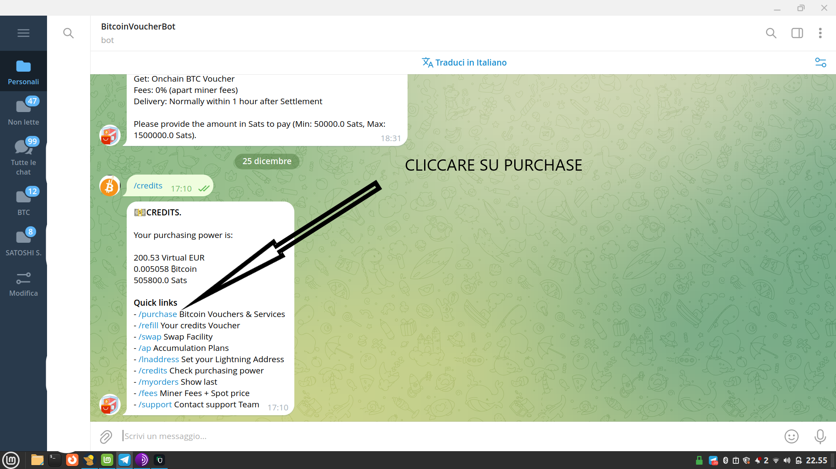

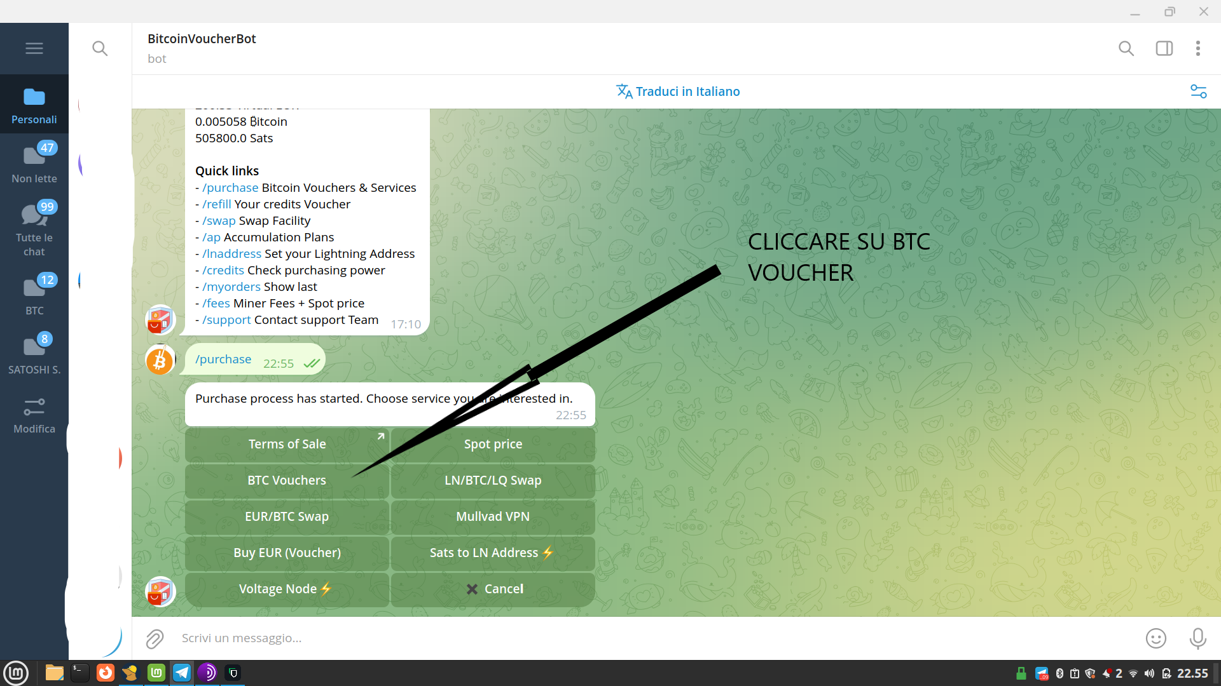

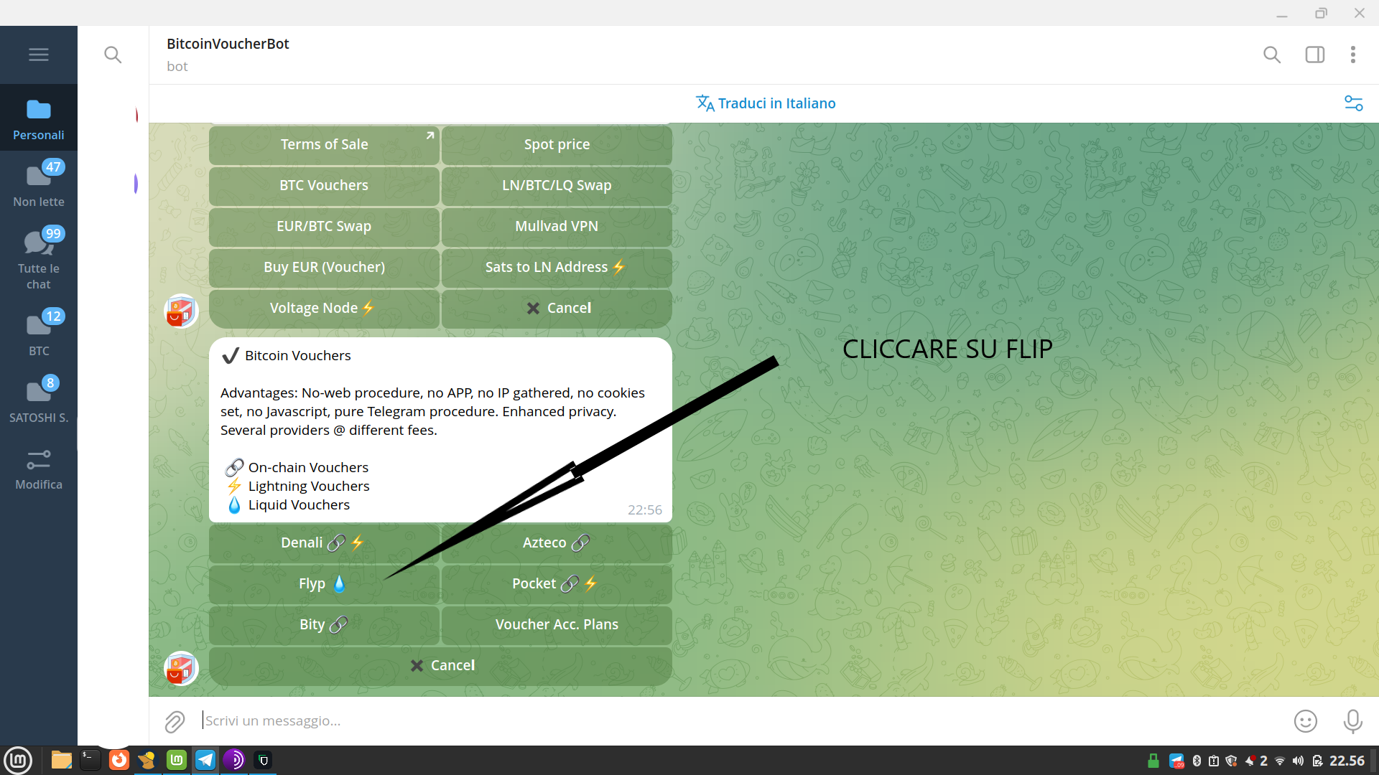

N.B. AD OGGI (DICEMBRE 2023) LE COMMISSIONI DI DENALI SONO STATE ABBASSATE AL 2,5% DELL’IMPORTO.

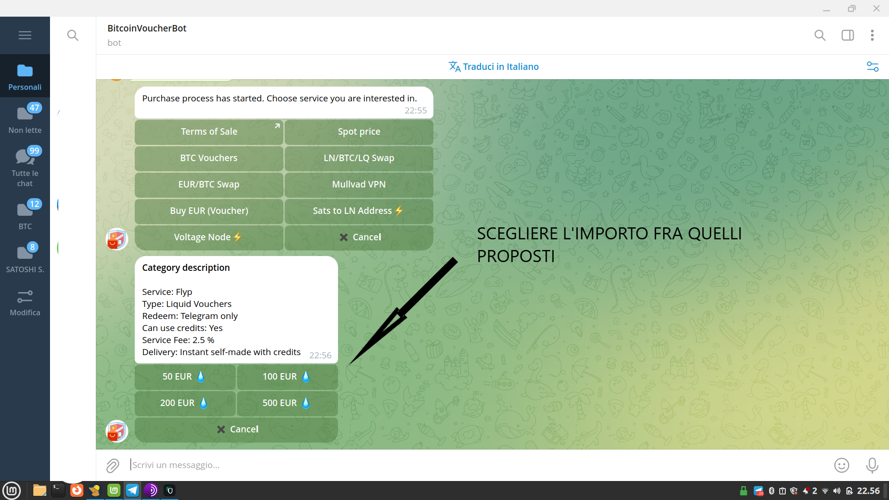

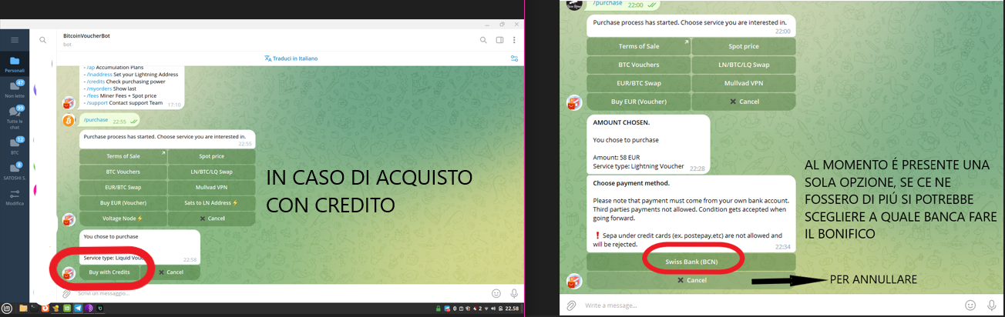

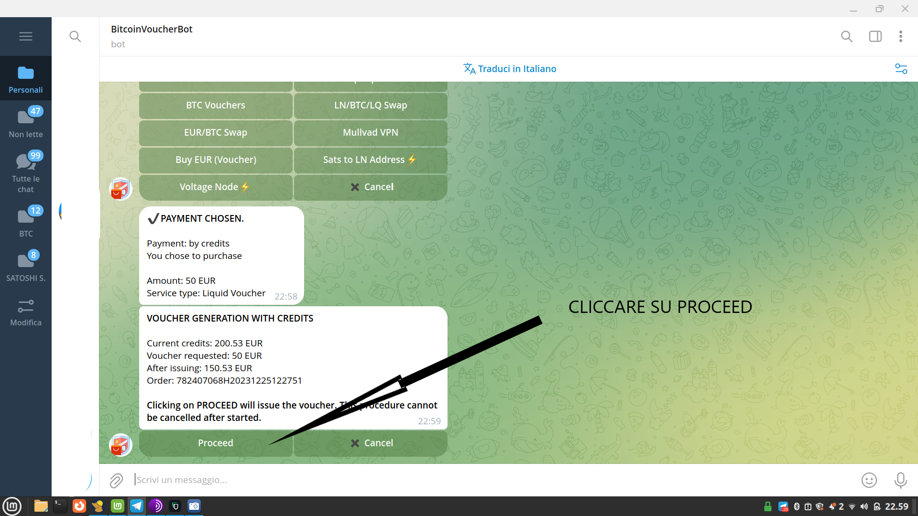
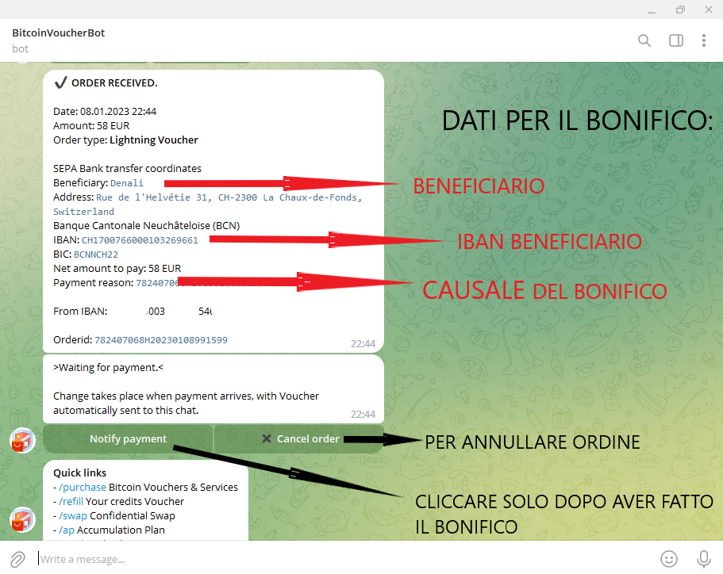

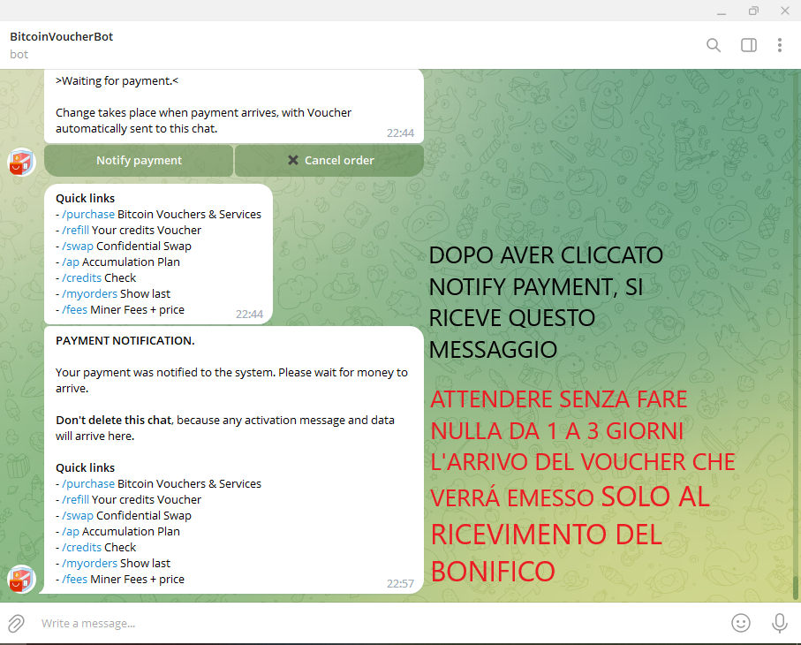

QUESTA PARTE É IN CASO SI ABBIA DEL CREDITO

IN POCHI SECONDI ARRIVA IL VOUCHER

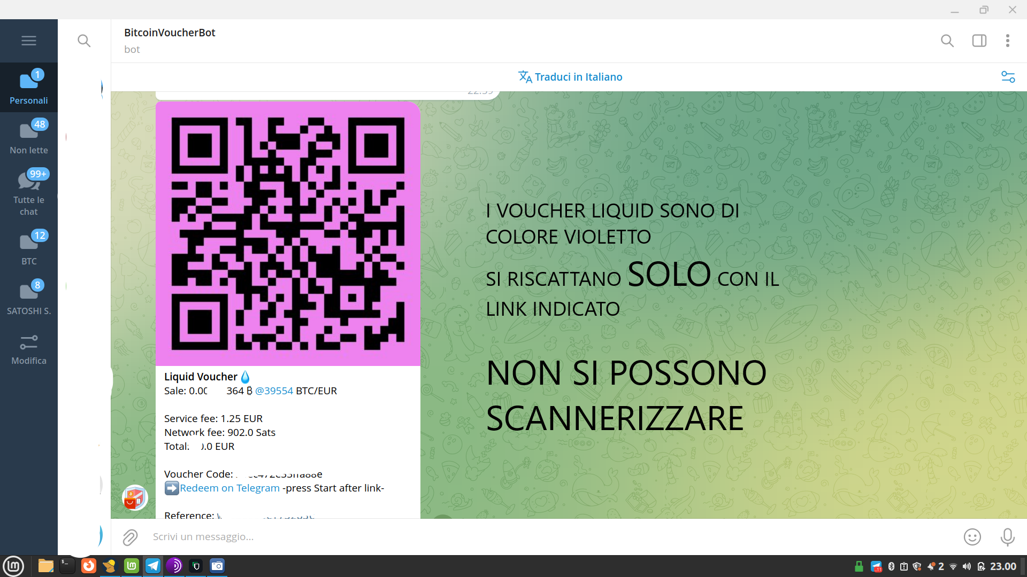

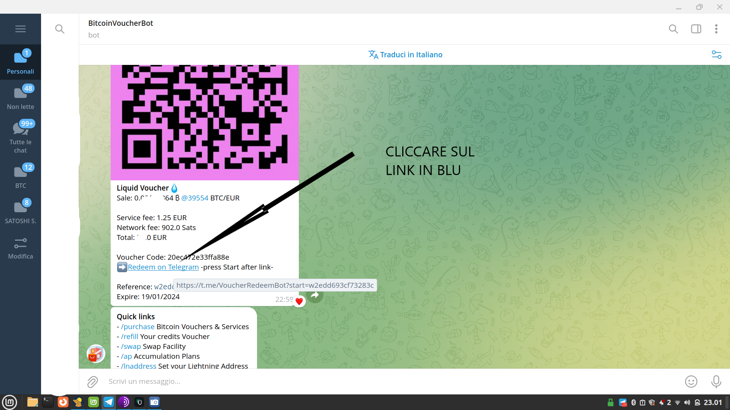

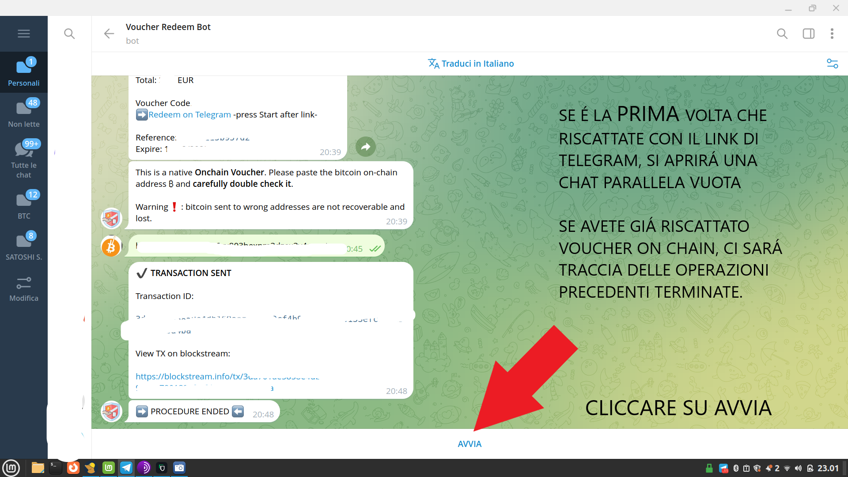

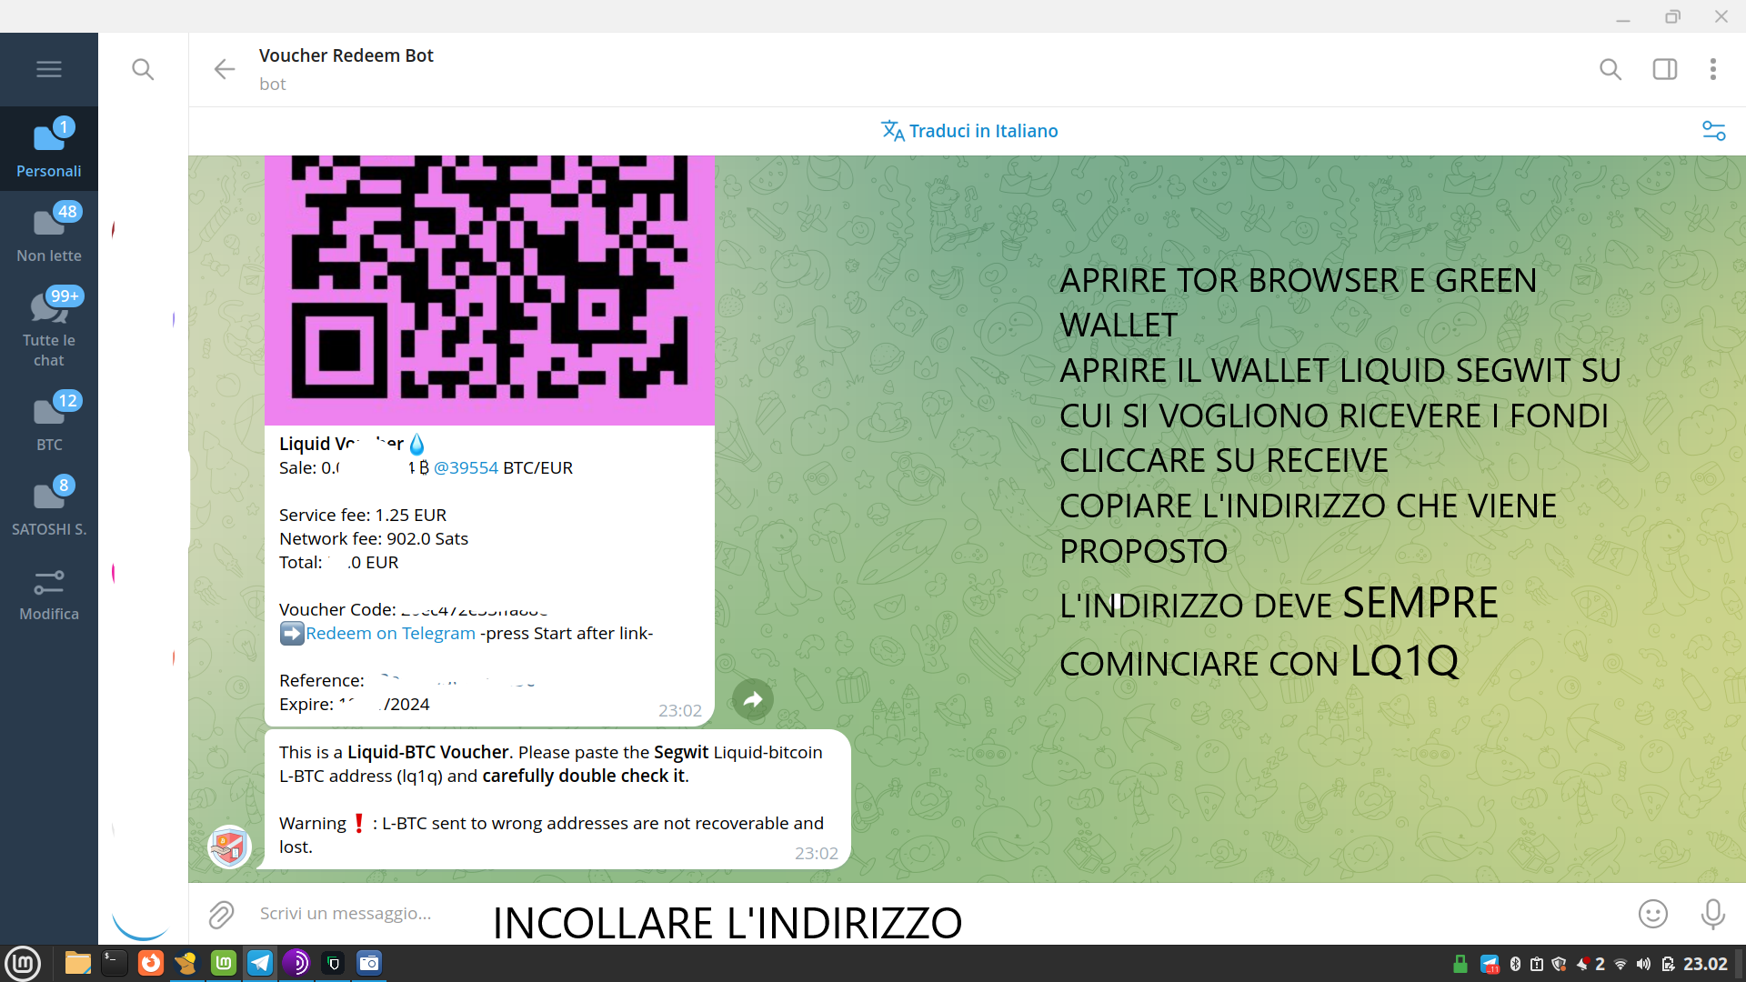

APRIRE IL WALLET LIQUID SU GREEN PER AVERE L’INDIRIZZO A CUI INVIARE I FONDI, COME SEGUE:

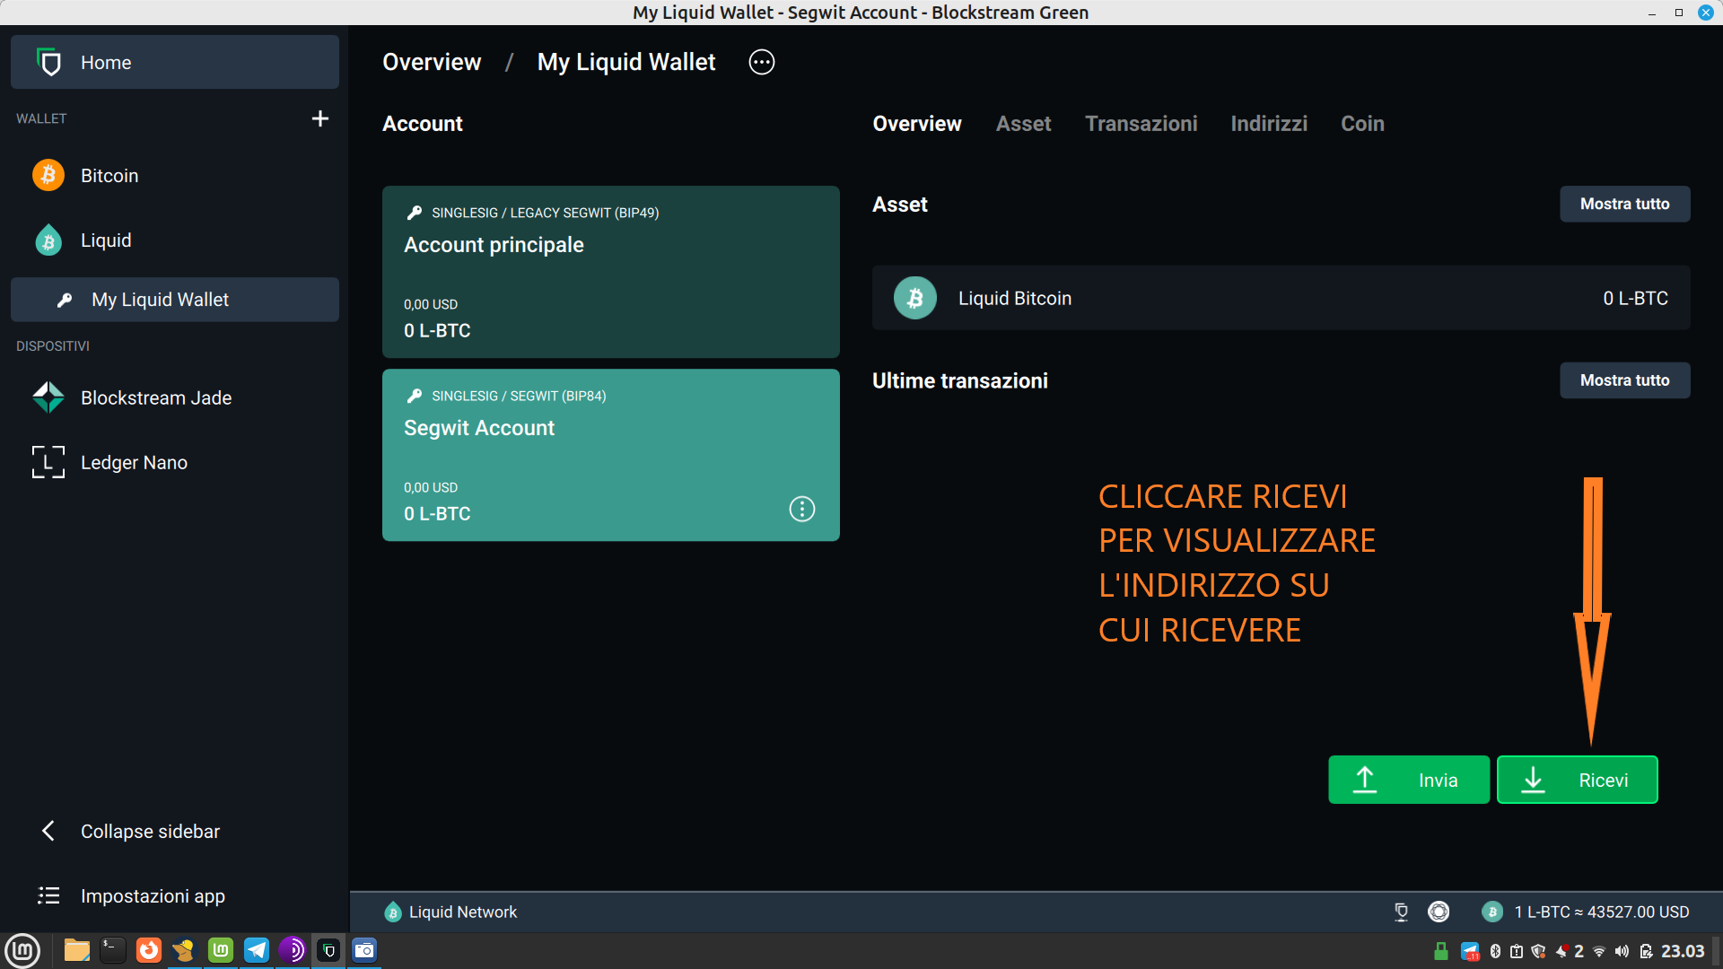

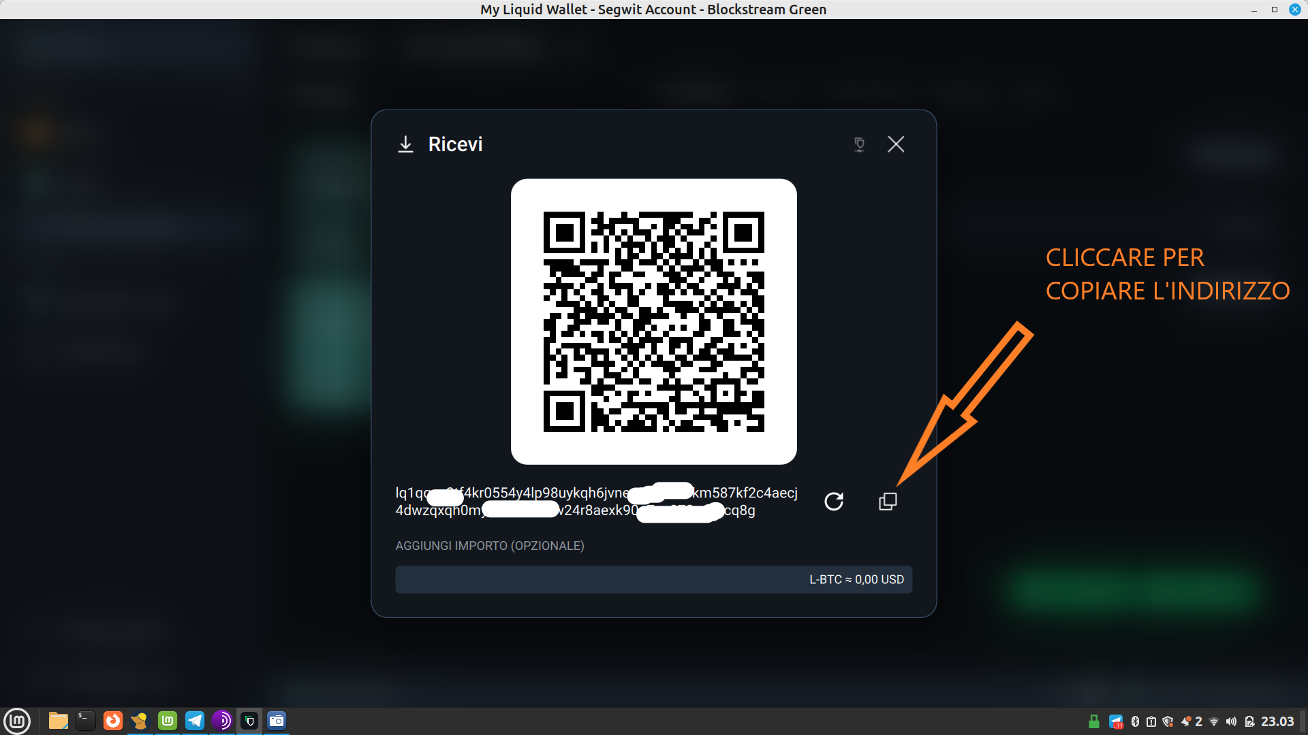

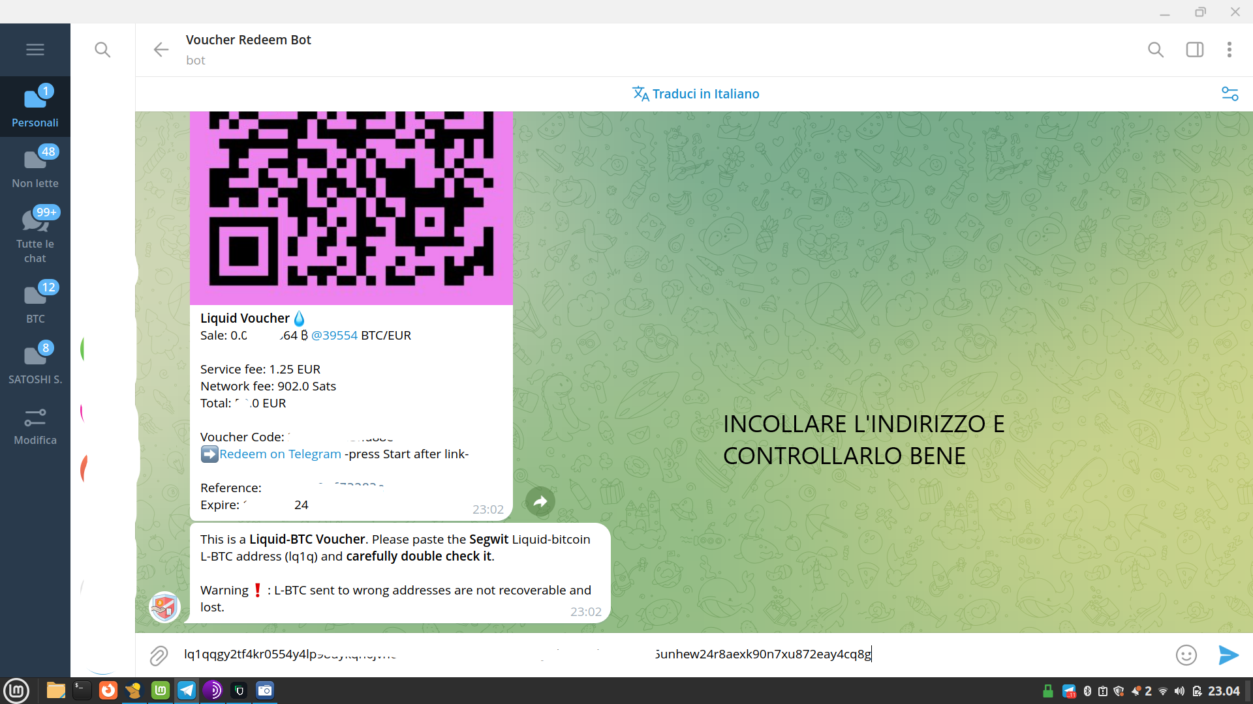

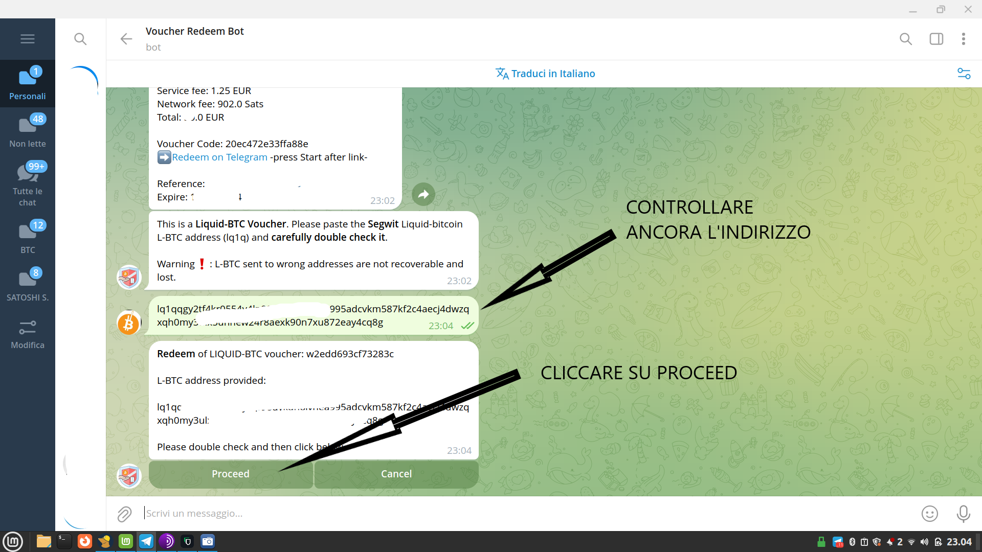

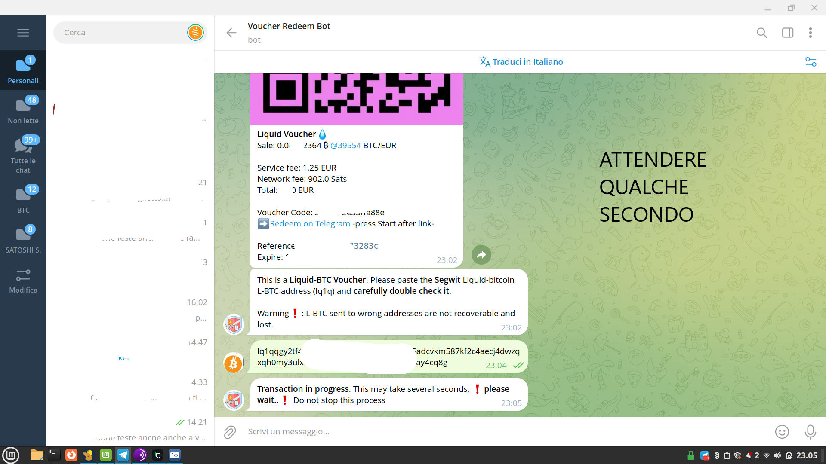

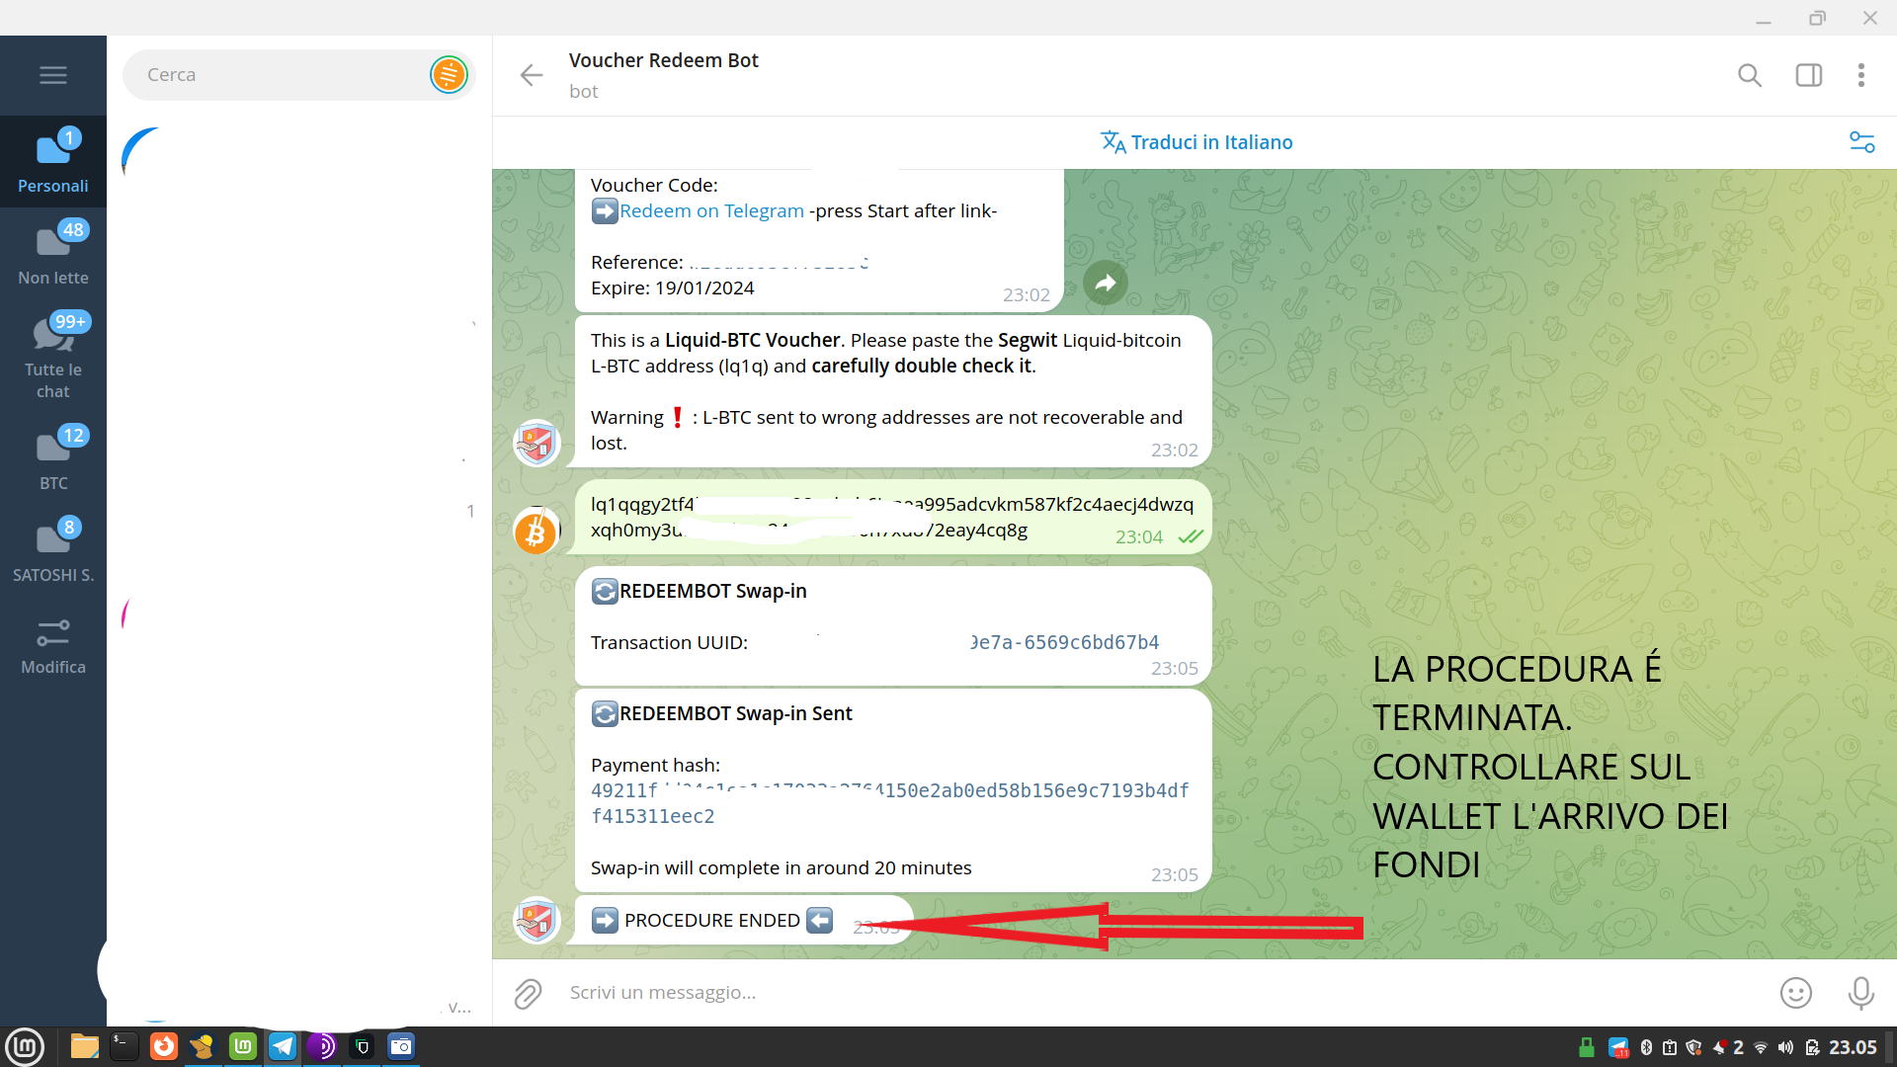

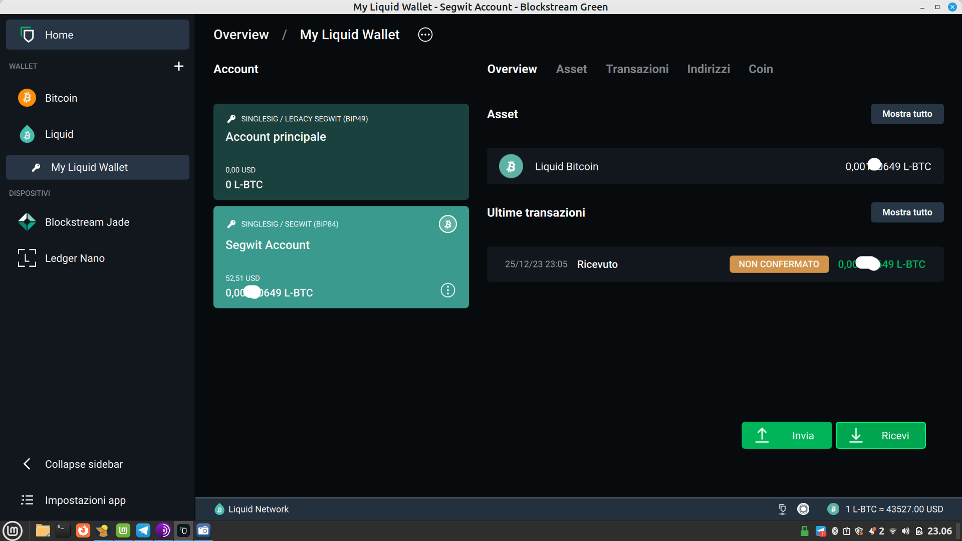

Sylvia 2023

